国庆假期作业1：走进化学科学

1．下列变化不属于化学科学研究范畴的是(　　)

A．电解水生成氢气和氧气 B．合成有机高分子材料

C．原子弹爆炸 D．生产合成纤维和合成橡胶

2．1803年提出原子论，为近代化学的发展奠定了坚实基础的科学家是(　　)

A．英国化学家、物理学家——波义耳 B．法国化学家——拉瓦锡

C．英国化学家、物理学家——道尔顿 D．俄国化学家——门捷列夫

3．“化学，让生活更美好”。下列叙述不能直接体现这一主旨的是(　　)

A．风力发电，让能源更清洁 B．合成光纤，让通讯更快捷

C．合成药物，让人类更健康 D．环保涂料，让环境更宜居

4．下列成语中涉及的变化属于化学变化的是(　　)

A．蜡炬成灰 B．花香四溢 C．滴水成冰 D．木已成舟

5．《食品安全法》立法是为了保障食品安全，根本目的是预防疾病、保障民众健康。下列造假行为中涉及化学变化的是(　　)

A．用淀粉、蔗糖、奶、香精等掺和成“假奶粉”

B．用工业石蜡等给瓜子“美容”

C．用硫黄燃烧去熏蒸粉丝

D．用毛发水、酱色水、盐等兑制成“假酱油”

6．下列广告语在科学上没有错误的是(　　)

A．这种饮料不含任何化学物质

B．这种口服液含丰富的氮、磷、锌等微量元素

C．这种“神奇液体”加入水中，可以“以水代油”做发动机的燃料

D．没有水就没有生命

7．下列实验操作或事故处理方法正确的是(　　)

A．将块状固体药品直接放入垂直放置的试管内

B．实验结束后，用嘴吹熄酒精灯

C．皮肤上不慎沾上NaOH溶液，立即用盐酸冲洗

D．稀释浓硫酸时，将浓硫酸沿器壁慢慢注入水中，并不断搅拌

8．(2019·济南高一期末)以下关于化学实验中“先”与“后”的说法正确的是(　　)

①加热试管时，先均匀加热，后局部加热

②做H2还原CuO实验时，先通H2，后加热CuO，反应完毕后，先撤酒精灯待试管冷却，后停止通H2

③制取气体时，先装药品，后检查装置气密性

④点燃可燃性气体(如H2、CO等)时，先检验气体纯度，后点燃

⑤制取蒸馏水时，先通冷却水，后加热烧瓶

A．①②③④ B．①②④⑤ C．①②③⑤ D．全部

9．下列说法错误的是(　　)

A．工业废气中的SO2是产生酸雨的重要因素，石灰法是目前应用最广泛的工业废气脱硫方法，通过煅烧石灰石得到生石灰，生石灰在吸收塔中与废气中的SO2反应而将硫固定，其产物可做建筑材料

B．四氯化碳是一种有机溶剂，与水互不相溶，密度比水大，曾用作灭火剂，由于它与水在高温下反应会生成有毒物质，现已停用

C．私家车与公交车相比，前者的耗油量和排出的污染物均大约是后者的1/5，因此应该大力提倡驾驶私家车出行

D．“外卖”使塑料餐盒泛滥成灾，进一步加强生活垃圾分类与再生资源回收利用是目前实现“绿色外卖”的方法之一

10．(2019·聊城高一期末)下列实验操作或所用装置安全正确的是(　　)

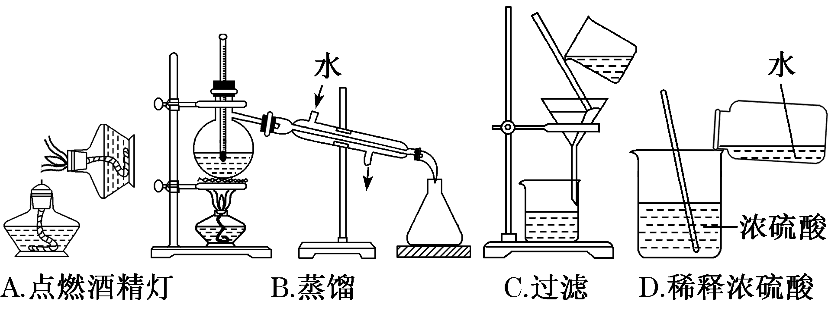

11．(1)诗词是中华民族灿烂文化中的瑰宝。下列著名诗句中隐含有化学变化的是________(填标号)。

①千里冰封，万里雪飘 ②白玉为床，金作马 ③野火烧不尽，春风吹又生

④粉身碎骨浑不怕，要留清白在人间 ⑤夜来风雨声，花落知多少

⑥春蚕到死丝方尽，蜡炬成灰泪始干

A．①②③ B．②④⑤ C．③④⑥ D．③⑤⑥

(2)有一首赞美某种气体的诗，其中的几句是：“她营造了云雾缭绕的仙景；她驱散了炎炎夏日的暑气；她奋不顾身扑向烈火；她带给大地勃勃生机……。”这首诗所赞美的气体是________；进游泳池前，有些游泳馆要求我们在一个浅水池内对拖鞋和脚进行消毒，浅水池中的水呈紫红色。该池中起消毒作用的物质可能是________。(填写有关物质的化学式)

(3)很多军事武器中都有化学知识在起作用，化学科学已渗透到军事科学的各个领域。

①军事武器的灵魂________是中国古代四大发明之一；

②气象武器可用来对敌占区实施人工降雨，利用的化学物质是__________；

③照明弹是利用________、铝燃烧发出耀眼的白光而制成的；

④烟幕弹主要利用磷在燃烧时产生大量白烟的原理，写出该反应的化学方程式：______________________________________。